**cPAC Collection Report**

**version 1.0**

**Revision History**

| **Date** | **Description** | **Author** | **Version** |
| --- | --- | --- | --- |
| 08/07/2016 | Create | Keowalin K | V.1.0 |
| 19/07/2016 | Update | Keowalin.K | V1.1 |
| 20/08/2016 | Update | Keowalin.K | V1.2 |
| 24/08/2016 | Update | Keowalin.K | V1.3 |

**สารบัญ**

1. Business Requirements 1

2. Functional Requirement 2

2.1 รูปแบบการออกรายงาน 2

2.2 รายชื่อรายงาน 3

Collection Performance by Last Call Status 3

Collection Performance By No. of Call 3

2.3 รายละเอียดรายงาน Tele 4

1. Tele-Call Performance (No 42) 4

2. เอกสารสรุปผลค่าตอบแทน (No 64) 10

3. Summary by Agent 15

4. Collection Performance by Last Call Status 17

5. YTD Summary of Agent Performance 26

6. Summary MTD Agent Performance(DMRTH009) 36

7. Collection Performance By No. of Call 44

# Business Requirements

ระบบงานติดตามหนี้ (cPAC Collection) ในโครงการ Centralized Payment and Collection (cPAC) Project มีวัตถุประสงค์เพื่อเพิ่มประสิทธิภาพในการติดตามหนี้ ให้มีกระบวนการทำงานที่เป็นไปโดยระบบอัตโนมัติ โดยที่ผู้ใช้งานสามารถเป็นผู้กำหนดรูปแบบการติดตามหนี้ให้รองรับนโยบายการดำเนินการติดตามหนี้ให้เหมาะสมกับลูกค้าในแต่ละกลุ่มได้ด้วยตนเอง พร้อมทั้งมีกระบวนการจัดเก็บข้อมูลหนี้ ข้อมูลการรับชำระเงินของลูกค้า และข้อมูลประวัติการติดตามหนี้อยู่ในฐานข้อมูลเดียวกัน จึงช่วยลดปัญหาข้อมูลที่คลาดเคลื่อนจากการเรียกใช้ข้อมูลที่มาจากต่างแหล่งข้อมูลหรือต่างเวลา และรวมถึงการออก Report เพื่อสนับสนุนของการดำเนินงานของหน่วยงานที่เกี่ยวข้อง มีทั่ง Report ที่แสดงรายละเอียด(Detail) และผลรวม(Summary) ตาม Action Mode ต่างๆในระบบ cPAC นั้นจะเป็นรูปแบบของ Web-Based Application ที่ผู้ใช้งานระบบ สามารถ access เข้าสู่ระบบได้จากเครือข่าย Intranet ของ AIS ได้สะดวกต่อผู้ใช้งาน

# Functional Requirement

## รูปแบบการออกรายงาน

การจัดทำรายงานต่างๆ สามารถกำหนดเวลาในการออกรายงานได้ดังนี้

1. Immediately เป็นการออกรายงานในทันทีเมื่อสั่งให้ระบบออกรายงาน
2. Scheduling เป็นการกำหนดเวลาในการออกรายงานไว้ล่วงหน้า ประกอบด้วย

2.1) รายงานประจำวัน (Daily report) เป็นการกำหนดให้ออกรายงานทุกวัน โดยกำหนดเวลาที่จะให้ระบบ Run รายงานดังกล่าว พร้อมกำหนดว่าจะให้ออกรายงานของวันที่ปัจจุบัน หรือวันย้อนหลังกี่วัน เช่นออกรายงานทุกวัน เวลา 2.00 น. โดยออกรายงานของวัน ย้อนหลัง 1 วัน

2.2) รายงานประจำสัปดาห์ เป็นการกำหนดให้ออกรายงานสัปดาห์ละ 1 ครั้ง โดยกำหนดวันและเวลาที่จะให้ระบบ Run รายงานดังกล่าว พร้อมกำหนดว่าจะให้ออกรายงานย้อนหลังของช่วงวันใด เช่นออกรายงานทุกวันจันทร์ เวลา 18.00 น. โดยออกรายงานย้อนหลังของวันจันทร์ถึงวันอาทิตย์ที่ผ่านมา

2.3) รายงานประจำเดือน เป็นการกำหนดให้ออกรายงานเดือนละ 1 ครั้ง โดยกำหนดวันที่และเวลาที่จะให้ระบบ Run รายงานดังกล่าว โดยระบบจะออกรายงานย้อนหลังของเดือนที่ผ่านมา เช่นออกรายงานทุกวันที่ 5 เวลา 18.00 น. โดยระบบจะออกรายงานของเดือนที่ผ่านมา

## รายชื่อรายงาน

รายงานในระบบ Collection ประกอบด้วยรายงาน ดังแสดงในตาราง

| ลำดับ | ชื่อรายงาน | Report No | ความถี่การใช้งาน | หมายเหตุ |
| --- | --- | --- | --- | --- |
| **Tele Treatment Report** | | | | |
|  | Tele-Call Performance | 42 | ตามความต้องการ |  |
|  | เอกสารสรุปผลค่าตอบแทน | 64 | ตามรอบการคำนวณ Incentive |  |
|  | Summary by Agent |  | ตามความต้องการ |  |
|  | Collection Performance by Last Call Status |  | ตามความต้องการ |  |
|  | YTD Summary of Agent Performance |  | ตามความต้องการ |  |
|  | Summary MTD Agent Performance(DMRTH009) |  | ทุกครั้งหลัง Assign งาน และ ตามความต้องการของผู้ใช้งาน |  |
|  | Collection Performance By No. of Call |  | ตามความต้องการ |  |

## รายละเอียดรายงาน Tele

### Tele-Call Performance (No 42)

วัตถุประสงค์การออกรายงาน

* เพื่อตรวจสอบประสิทธิภาพการทำงานของ Tele Team และ Agent

เงื่อนไขการออกรายงาน

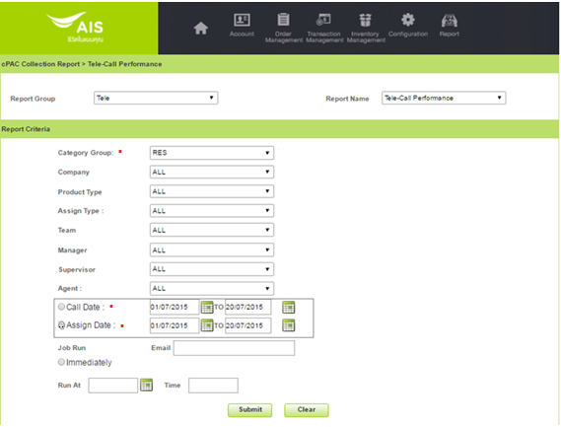

| ลำดับ | เงื่อนไข | บังคับกรอก | รายละเอียด |
| --- | --- | --- | --- |
|  | Category Group | M | Category Group ของ BA ณ ขณะนั้น (Res/Corp) |
|  | Company | O | บริษัทผู้ให้บริการในเครือ AIS เช่น AIS, AWN, SBN, AIN เป็นต้น |
|  | Product type | O | กลุ่มบริการภายใต้บริษัท เช่น 3G, FBB, Fixed Line ภายใต้บริษัท AWN เป็นต้น Product Type ของ Assign ดังกล่าว ใช้เงื่อนไขการคำนวณ Product Type ตามวิธีการคำนวณ Product Type ระดับ BA |
|  | Assign Type | O | ประเภทของการ Assign |
|  | Team | O | รหัสของ Agent Team |
|  | Manager | O | ชื่อของ Manager |
|  | Supervisor | O | ชื่อของ Supervisor |
|  | Agent | O | รหัสของ Agent |
|  | Call Date | M | วันเวลาที่เริ่มโทร (บันทึกโดยระบบ)  **หมายเหตุ หากเลือก Call Date แล้วไม่สามารถเลือก Assign Date ได้ |
|  | Assign Date | M | วันที่ของการ Assign  **หมายเหตุ หากเลือก Assign Date แล้วไม่สามารถเลือก Call Date ได้ |
|  | Email | O | Email แจ้งหลังจากรายงานถูกสร้างเรียบร้อย |
|  | Job Run – Immediately | O | ออกรายงานทันที |
|  | Job Run – Run At Time | O | ออกรายงานตามวันและเวลาที่กำหนด |

เงื่อนไขการเรียงข้อมูล การจัดกลุ่ม และการขึ้นหน้าใหม่

|  |  |
| --- | --- |
| หัวข้อ | รายละเอียด |
| การเรียงข้อมูล | Company Code, Agent Team, Agent Code, Assign Type, Assign No,Assign Date,Unassign Date |
| การจัดกลุ่มข้อมูล | Company Code, Agent Team, Agent Code, Assign Type |
| รูปแบบเอกสาร | CSV File |

รูปแบบรายงาน

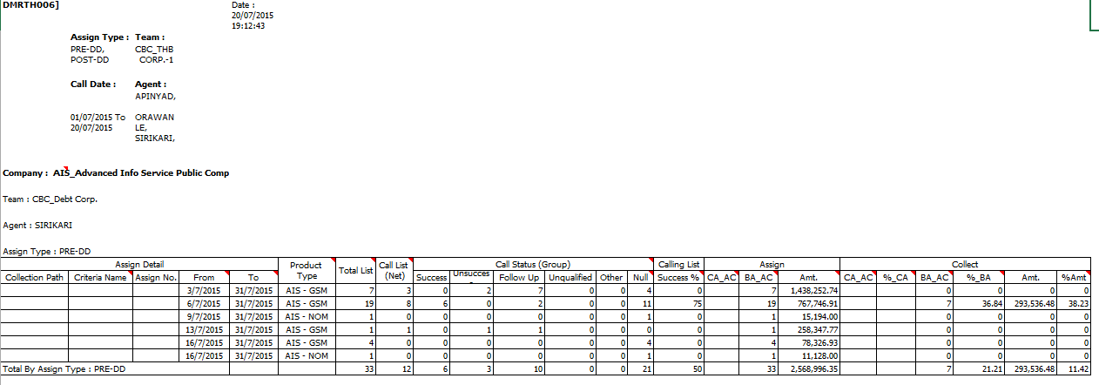

(ต่อ)

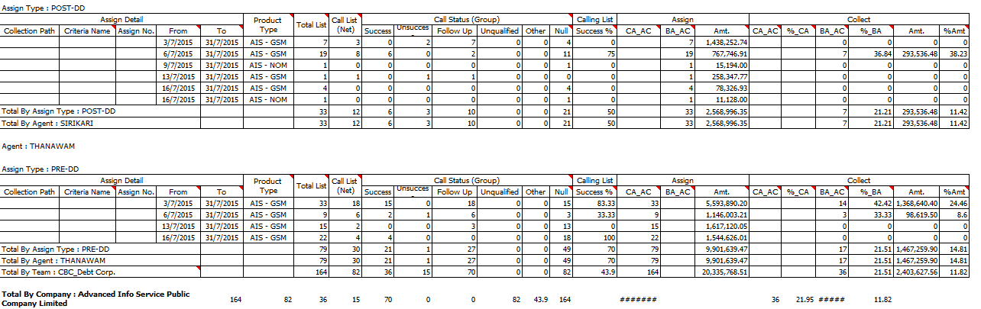(ต่อ)

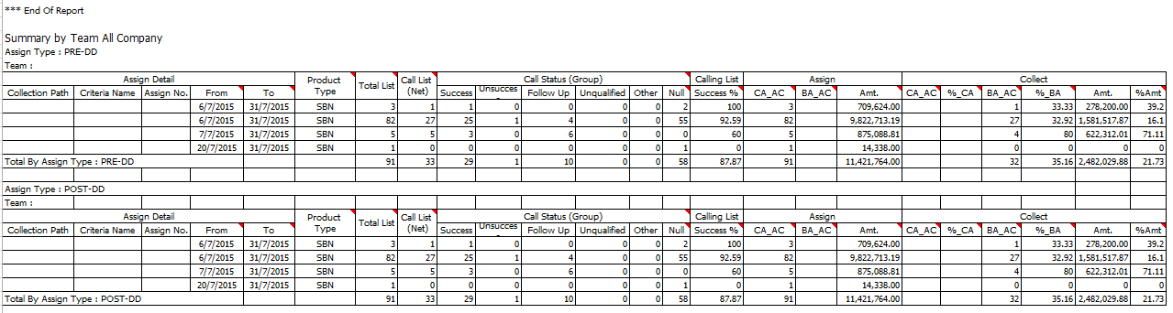

รายละเอียดข้อมูล

| ลำดับ | ชื่อข้อมูล | คำอธิบาย | หมายเหตุ |
| --- | --- | --- | --- |
|  | Company Code | รหัสและชื่อของบริษัทผู้ให้บริการในเครือ AIS |  |
|  | Team | รหัสย่อของทีม Agent |  |
|  | Agent | ชื่อของ Agent |  |
|  | Assign Type | ประเภทของการ Assign  ภายใต้ Agent ถ้ามีที่ PRE-DD (BA Status Active) และ POST-DD (BA Status Inactive) |  |
|  | Collection Path Name | ชื่อของ Collection Path |  |
|  | Action Name | ชื่อของ Action |  |
|  | Criteria Name | ชื่อของ Criteria |  |
|  | Assign No. | รหัสย่อหรือเลขที่ Assign No.  (YY+MM+XXXX เช่น 59010001 Running by month แยกระหว่าง Assign Type Tele & Third Party) |  |
|  | Assign Date From | วันที่ Assign ให้กับ Tele |  |
|  | Assign Date To | วันที่ Unassign ให้กับ Tele |  |
|  | Product Type | กลุ่มบริการภายใต้บริษัท เช่น 3G, FBB, Fixed Line ภายใต้บริษัท AWN เป็นต้น Product Type ของ Assign ดังกล่าว ใช้เงื่อนไขการคำนวณ Product Type ตามวิธีการคำนวณ Product Type ระดับ BA |  |
|  | Total List | จำนวน BA ที่ถูก Assign |  |
|  | Call List (Net) | นับทุกผล Call Status ที่ Record by Agent  (อาจจะโทรหรือไม่โทรก็ได้) |  |
|  | Call Status -Success | สถานะการโทรศัพท์ติดตามหนี้ SUCCESS |  |
|  | Call Status -Unsuccess | สถานะการโทรศัพท์ติดตามหนี้ UNSUCCESS |  |
|  | Call Status - Follow Up | สถานะการโทรศัพท์ติดตามหนี้ FOLLOW UP |  |
|  | Call Status - Unqualified | สถานะการโทรศัพท์ติดตามหนี้ UNQUAILIFIED |  |
|  | Call Status - Other | สถานะการโทรศัพท์ติดตามหนี้ OTHER |  |
|  | Call Status - Null | สถานะการโทรศัพท์ติดตามหนี้ Null = ยังไม่ได้โทรหาลูกค้า หรือ โทรหาลูกค้าแล้วแต่ยังไม่ได้บันทึกผล |  |
|  | Calling List-Success % | % ของ Call Status ที่ Success  Success % = (Call Status Success/Call List(Net)) *100 |  |
|  | Assign CA_AC | จำนวน CA ที่ถูก Assign |  |
|  | Assign BA_AC | จำนวน BA ที่ถูก Assign = Total List |  |
|  | Assign Amt. | ยอดหนี้ที่ถูก Assign |  |
|  | Collect CA_AC | จำนวน CA ที่จัดเก็บหนี้ได้  - ถ้าภายใต้ CA มี BA ที่ Success ให้นับ CA ดังกล่าวว่า Success |  |
|  | Collect %_CA | เปอร์เซ็นต์ของจำนวน CA ที่จัดเก็บยอดหนี้ได้  %_CA = (Collect_CA_AC/Assign_CA_AC)*100 |  |
|  | Collect BA_AC | จำนวน BA ที่จัดเก็บหนี้ได้ |  |
|  | Collect %_BA | %จำนวนของ BA ที่จัดเก็บหนี้ได้  เปอร์เซ็นต์_BA = (Collect_BA_AC/Assign_BA_AC)*100 |  |
|  | Collect Amt. | ยอดหนี้ที่จัดเก็บได้ Collect Amount |  |
|  | Collect %Amt. | เปอร์เซ็นของยอดหนี้ที่จัดเก็บได้ %Collection Amount  Collect Amount%= (Collect Amt/Assign Amt)*100 |  |

รายละเอียดข้อมูล (Summary)

| ลำดับ | ชื่อข้อมูล | คำอธิบาย | หมายเหตุ |
| --- | --- | --- | --- |
|  | Total Assign Type | ยอดรวมของ Assign Type แต่ละประเภท |  |
|  | Total Agent | ยอดรวมของแต่ละ Agent Code |  |
|  | Total Team | ยอดรวมของแต่ละ Agent Team |  |
|  | Total Company Code | ยอดรวมของแต่ละ Company Code |  |

เงื่อนไขการดึงข้อมูล

ดึงข้อมูลของแต่ละ Agent Team และ Agent Code โดยดึงข้อมูลรายละเอียดของสถาณะการโทร(Call Status) ต่างๆ โดยบันทึกการโทรของแต่ละ Agent แสดงจำนวนเงินที่ Assign ให้กับ Agent และยอดเงินที่จัดเก็บได้ของแต่ละ Agent โดยแยกกลุ่มตามแต่ละ Company Code ที่รับผิดชอบในการติดตามหนี้

### เอกสารสรุปผลค่าตอบแทน (No 64)

วัตถุประสงค์การออกรายงาน

* เพื่อเป็นเอกสารประกอบในการขออนุมัติเบิกจ่ายค่า Incentive

เงื่อนไขการออกรายงาน

* ออกรายงานให้กับผู้ใช้งานโดยอัตโนมัติ(Batch Report) โดยจะออกรายงานอัตโนมัติตามรอบการคิดค่าตอบแทน Incentive โดยยึดเงื่อนไขของ Criteria ที่ตั้งไว้ตั้งต้นสำหรับการ Assign งานให้กับ Tele

เงื่อนไขการเรียงข้อมูลในรายงาน และการขึ้นหน้าใหม่

|  |  |
| --- | --- |
| หัวข้อ | รายละเอียด |
| การเรียงข้อมูล | Supervisor,User Name ,User ID,Name |
| การจัดกลุ่มข้อมูล |  |
| รูปแบบเอกสาร | CSV File |

รูปแบบรายงาน

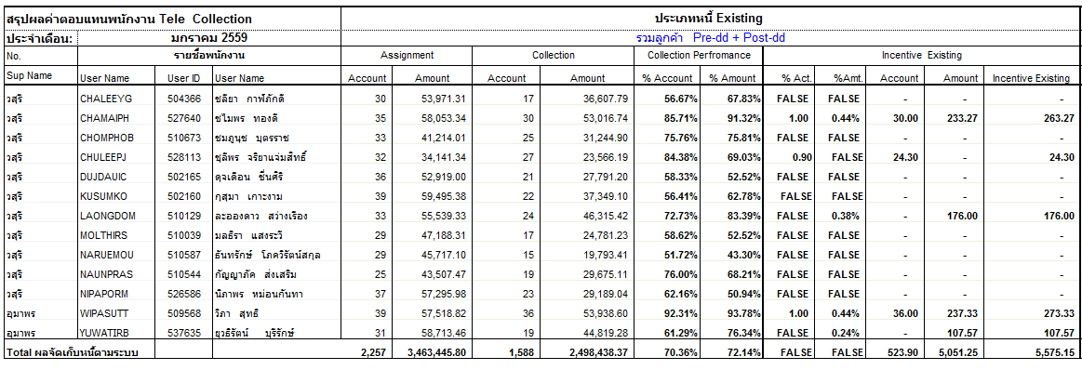

(ต่อ)

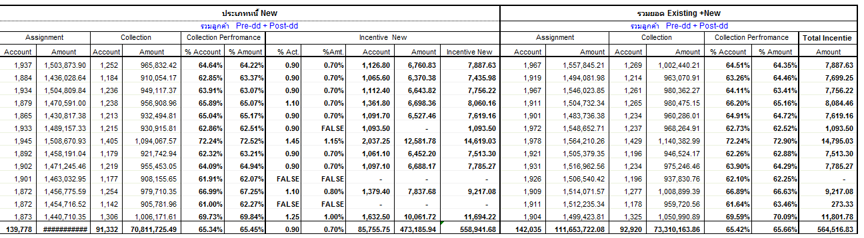

รายละเอียดข้อมูล

| ลำดับ | ชื่อข้อมูล | คำอธิบาย | หมายเหตุ |
| --- | --- | --- | --- |
|  | เดือน(หัวรายงาน) | ประจำเดือนตามการคิดยอด Incentive |  |
|  | No. | Running Number |  |
|  | Sup Team | ชื่อ Supervisor |  |
|  | Username | Username ของ Agent เพื่อตรวจสอบสิทธิ์ในการมองเห็นงานของตนเอง |  |
|  | User ID | รหัสพนักงานของ Agent |  |
|  | Name เรียงทีม,เรียงอักษรภาษาไทย | ชื่อของ Agent |  |
| **ลูกค้าประเภท Existing** - คำนวณจาก Service Month > 12 เดือน = Existing | | | |
|  | Assignment – Account | จำนวน BA ที่ Assign ให้กับ Agent |  |
|  | Assignment - Amount | จำนวนยอดหนี้ที่ Assign ให้กับ Agent |  |
|  | Correct - Account | จำนวน BA ที่ถูก Assign ให้กับ Agent และเรียกเก็บหนี้ได้ |  |
|  | Correct - Amount | ยอดเงินที่เรียกเก็บหนี้ได้ และเป็น BA ที่ถูก Assign ให้กับ Agent |  |
|  | Correct- %Account | % จำนวน BA ที่เรียกเก็บเงินได้ของแต่ Agent  = (Correct – Account/ Assignment – Account)*100 |  |
|  | Correct - %Amount | % ยอดหนี้ที่เรียกเก็บเงินได้ของแต่ละ Agent  = (Correct – Amount/ Assignment – Amount)*100 |  |
|  | Incentive- %Act. | % ของการคิด Incentive ตามจำนวน BAของแต่ละ Agent |  |
|  | Incentive-%Amt. | % ของการคิด Incentive ตามยอดหนี้ที่เรียกเก็บได้ของแต่ละ Agent |  |
|  | Incentive-Account | ยอดเงินของ Incentive ของแต่ละ Agent โดยคิดตามจำนวน BA ที่เรียกเก็บได้  =Correct – Account X %Incentive –Act. |  |
|  | Incentive-Amount | ยอดเงินของ Incentive ของแต่ละ Agent โดยคิดตามยอดหนี้ที่เรียกเก็บได้  =Correct – Amount X %Incentive –Amt. |  |
|  | Incentive Existing | ยอดรวม Incentive ทั้งหมดของ Agent  = Incentive-Account + Incentive-Amount |  |
| **ลูกค้าประเภทท New** - คำนวณจาก Service Month <= 12 เดือน เป็นลูกค้า New | | | |
|  | Assignment - Account | จำนวน BA ที่ Assign ให้กับ Agent |  |
|  | Assignment - Amount | จำนวนยอดหนี้ที่ Assign ให้กับ Agent |  |
|  | Correct - Account | จำนวน BA ที่ถูก Assign ให้กับ Agent และเรียกเก็บหนี้ได้ |  |
|  | Correct - Amount | ยอดเงินที่เรียกเก็บหนี้ได้ และเป็น BA ที่ถูก Assign ให้กับ Agent |  |
|  | Correct- %Account | % จำนวน BA ที่เรียกเก็บเงินได้ของแต่ Agent  = (Correct – Account/ Assignment – Account)*100 |  |
|  | Correct - %Amount | % ยอดหนี้ที่เรียกเก็บเงินได้ของแต่ละ Agent  = (Correct – Amount/ Assignment – Amount)*100 |  |
|  | Incentive- %Act. | % ของการคิด Incentive ตามจำนวน BAของแต่ละ Agent |  |
|  | Incentive-%Amt. | % ของการคิด Incentive ตามยอดหนี้ที่เรียกเก็บได้ของแต่ละ Agent |  |
|  | Incentive-Account | ยอดเงินของ Incentive ของแต่ละ Agent โดยคิดตามจำนวน BA ที่เรียกเก็บได้  =Correct – Account X %Incentive –Act. |  |
|  | Incentive-Amount | ยอดเงินของ Incentive ของแต่ละ Agent โดยคิดตามยอดหนี้ที่เรียกเก็บได้  =Correct – Amount X %Incentive –Amt. |  |
|  | Incentive New | ยอดรวม Incentive ทั้งหมดของ Agent  = Incentive-Account + Incentive-Amount |  |
| **ผลรวมของ Existing + New** | | | |
|  | Assignment - Account | จำนวน BA ที่ Assign ให้กับ Agent |  |
|  | Assignment - Amount | จำนวนยอดหนี้ที่ Assign ให้กับ Agent |  |
|  | Correct - Account | จำนวน BA ที่ถูก Assign ให้กับ Agent และเรียกเก็บหนี้ได้ |  |
|  | Correct - Amount | ยอดเงินที่เรียกเก็บหนี้ได้ และเป็น BA ที่ถูก Assign ให้กับ Agent |  |
|  | Correct- %Account | % จำนวน BA ที่เรียกเก็บเงินได้ของแต่ Agent  = (Correct – Account/ Assignment – Account)*100 |  |
|  | Correct - %Amount | % ยอดหนี้ที่เรียกเก็บเงินได้ของแต่ละ Agent  = (Correct – Amount/ Assignment – Amount)*100 |  |
|  | Total Incentive | ผลรวมของยอด Incentive ของแต่ละ Agent ที่รวมลูกค้าค้าประเภท Existing และ New |  |

รายละเอียดข้อมูล (Summary)

| ลำดับ | ชื่อข้อมูล | คำอธิบาย | หมายเหตุ |
| --- | --- | --- | --- |
|  | Total | จำนวนรวมทั้งหมดของข้อมูล |  |

### Summary by Agent

วัตถุประสงค์การออกรายงาน

* เพื่อแสดงจำนวนลูกค้า จำนวนหนี้ ของพนักงานติดตามหนี้แต่ละคน แยกตาม Bill Cycle ตาม Company ระหว่างช่วงเวลาที่กำหนด

เงื่อนไขการออกรายงาน

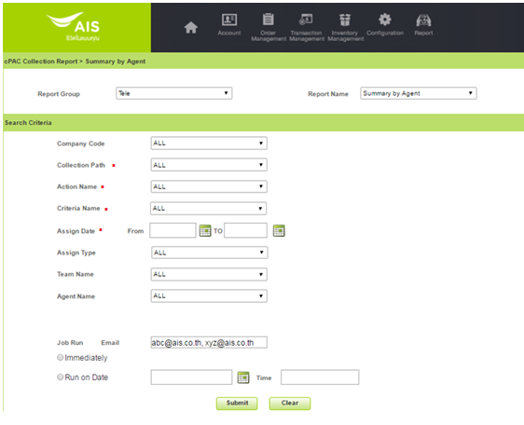

| ลำดับ | เงื่อนไข | บังคับกรอก | รายละเอียด |
| --- | --- | --- | --- |
|  | Company Code | O | บริษัทผู้ให้บริการในเครือ AIS เช่น AIS, AWN, SBN, AIN เป็นต้น |
|  | Collection Path | M | ชื่อของ Collection Path |
|  | Action Name | M | ชื่อของ Action |
|  | Criteria Name | M | ชื่อของ Criteria |
|  | Assign Date | M | วันที่ Assign ให้กับ Tele |
|  | Assign Type | O | ประเภทของการ Assign |
| 6. | Team Name | O | รหัสของ Agent Team |
| 7. | Agent Name | O | ชือของ Agent |

เงื่อนไขการเรียงข้อมูลในรายงาน และการขึ้นหน้าใหม่

|  |  |
| --- | --- |
| หัวข้อ | รายละเอียด |
| การเรียงข้อมูล | Team, Bill Cycle, Agent |
| การจัดกลุ่มข้อมูล | Team, Bill Cycle, Agent |
| รูปแบบเอกสาร | CSV File |

รูปแบบรายงาน

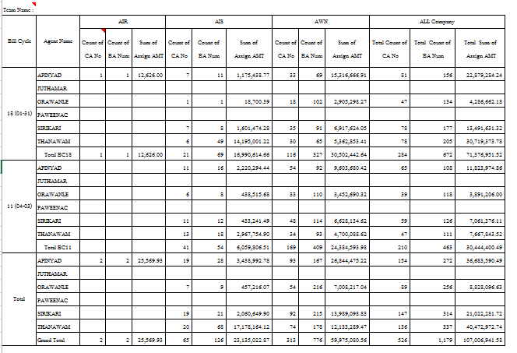

รายละเอียดข้อมูล

| ลำดับ | ชื่อข้อมูล | คำอธิบาย | หมายเหตุ |
| --- | --- | --- | --- |
|  | Team Name | ชื่อทีมของ Agent |  |
|  | Bill Cycle | รอบบิลของ BA ณ ขณะนั้น (Value List) รอบบิลที่ 11 - 18 |  |
|  | Agent Name | Username ของ Agent เพื่อตรวจสอบสิทธิ์ในการมองเห็นงานของตนเอง |  |
|  | Company Code | บริษัทผู้ให้บริการในเครือ AIS เช่น AIS, AWN, SBN, AIN เป็นต้น |  |
|  | Team Name | ชื่อทีมของ Agent |  |
|  | Bill Cycle | รอบบิลของ BA ณ ขณะนั้น (Value List) รอบบิลที่ 11 - 18 |  |

รายละเอียดข้อมูล (Summary)

| ลำดับ | ชื่อข้อมูล | คำอธิบาย | หมายเหตุ |
| --- | --- | --- | --- |
|  | Count of CA No | จำนวน CA ของแต่ละ Company นับตาม Company Code ของ BA ภายใต้ CA เช่น ถ้า CA มี 2 BA และ BA1 (AIR), BA2 (AIS) |  |
|  | Count of BA Num | จำนวน BA ของแต่ละ Company |  |
|  | Sum of Assign AMT | จำนวนเงินที่ Assign ให้กับ Tele ของแต่ละ Company |  |
|  | Total Count of CA No | ผลรวมของจำนวน CA ของทุก Company นับตาม Company Code ของ BA ภายใต้ CA เช่น ถ้า CA มี 2 BA และ BA1 (AIR), BA2 (AIS) |  |
|  | Total Count of BA Num | จำนวน BA ของทุก Company |  |
|  | Total Sum of Assign AMT | จำนวนเงินที่ Assign ให้กับ Tele ของทุก Company |  |

### Collection Performance by Last Call Status

วัตถุประสงค์การออกรายงาน

* เพื่อตรวจสอบ Performance ของ Agent แต่ละคนในการโทรติดตามหนี้
* เพื่อแยกประเภทการติดตามของ Agent เพื่อตรวจสอบแต่ละประเภทการติดตาม โดยแยกด้วยจำนวนบัญชีลูกค้า จำงานที่ติดตามหนี้ได้ จากสถานะล่าสุดที่ Agent ได้ทำการบันทึกซึ่งไม่รวมระบบบันทึก

เงื่อนไขการออกรายงาน

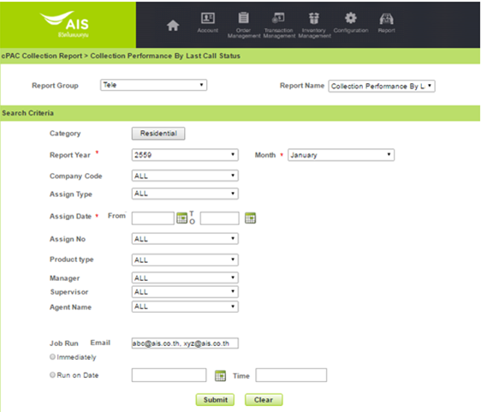

| ลำดับ | เงื่อนไข | บังคับกรอก | รายละเอียด |
| --- | --- | --- | --- |
|  | Category | O | Categoty ของ BA ณ ขณะนั้น |
|  | Report Month/Year | M | รอบเดือน/ปีในทางบัญชี |
|  | Company | O | บริษัทผู้ให้บริการในเครือ AIS เช่น AIS, AWN, SBN, AIN เป็นต้น |
|  | Assign Type | O | ประเภทของการ Assign |
|  | Assign Date | M | วันที่ Assign งานให้กับ Tele |
|  | Assign No. | O | รหัสย่อหรือเลขที่ Assign No. (YY+MM+XXXX เช่น 59010001 Running by month แยกระหว่าง Assign Type Tele & Third Party) |
|  | Product type | O | กลุ่มบริการภายใต้บริษัท เช่น 3G, FBB, Fixed Line ภายใต้บริษัท AWN เป็นต้น Product Type ของ Assign ดังกล่าว ใช้เงื่อนไขการคำนวณ Product Type ตามวิธีการคำนวณ Product Type ระดับ BA |
|  | Manager | O | ชื่อของ Manager |
|  | Supervisor | O | ชื่อของ Supervisor |
|  | Agent Name | O | ชื่อของ Agent |

เงื่อนไขการเรียงข้อมูลในรายงาน และการขึ้นหน้าใหม่

|  |  |
| --- | --- |
| หัวข้อ | รายละเอียด |
| การเรียงข้อมูล | Product Type, Manager, Supervisor, Agent, Company Cde, Manager name, Supervisor name, Agent name, Assign Type, Assign No |
| การจัดกลุ่มข้อมูล | Product Type, Manager, Supervisor, Agent |
| รูปแบบเอกสาร | CSV File |

รูปแบบรายงาน

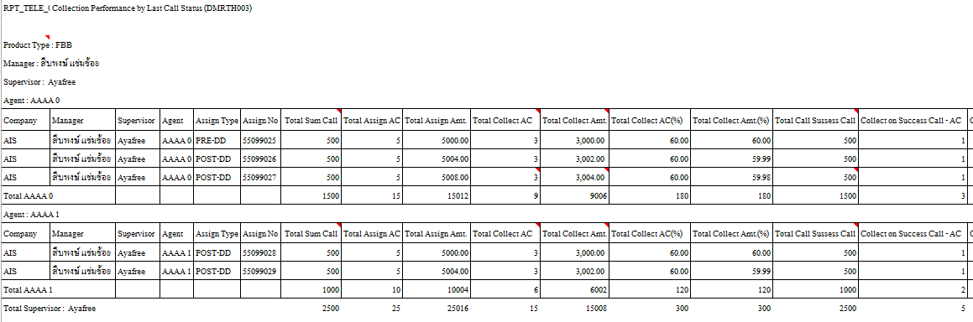

(ต่อ)

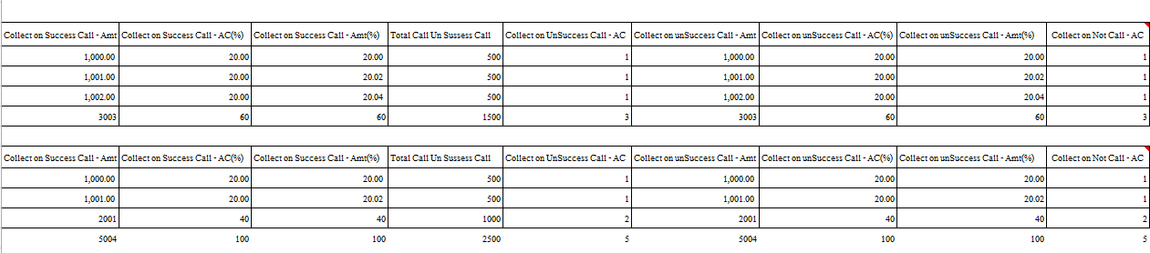

(ต่อ)

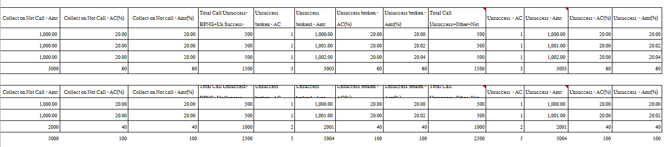

(ต่อ)

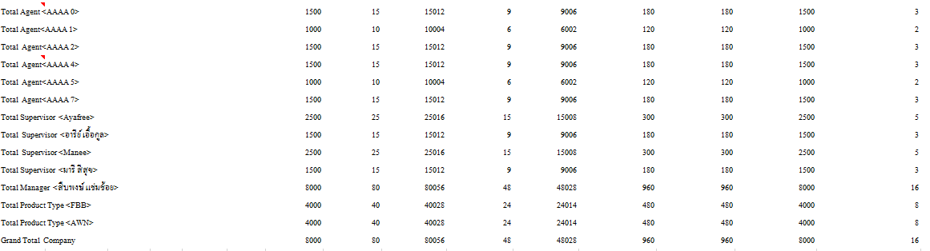

รายละเอียดข้อมูล

| ลำดับ | ชื่อข้อมูล | คำอธิบาย | หมายเหตุ |
| --- | --- | --- | --- |
|  | Product Type | จะดึงจาก History ตอนที่ Assign เป็น Product Type ณ ช่วงที่ Assign |  |
|  | Manager | ชื่อของ Manager |  |
|  | Supervisor | ชื่อของ Supervisor |  |
|  | Agent | ชื่อของ Agent |  |
|  | Company | บริษัทผู้ให้บริการในเครือ AIS เช่น AIS, AWN, SBN, AIN เป็นต้น |  |
|  | Assign Type | ประเภทของการ Assign |  |
|  | Assign No | รหัสย่อหรือเลขที่ Assign No. (YY+MM+XXXX เช่น 59010001 Running by month แยกระหว่าง Assign Type Tele & Third Party) |  |
|  | Total Sum Call | นับจำนวน Call สะสมเฉพาะที่ Agent บันทึก รวมมาจากทุกกลุ่ม |  |
|  | Total Assign AC | จำนวน BA ทั้งหมดที่ Assign Total Assign AC = Collect on Success Call_AC+Collect on UnSuccess Call_AC+Collect on Not Call_AC+Unsuccess broken_AC+Unsuccess_AC |  |
|  | Total Assign Amt. | จำนวนเงินหนี้ที่ถูก Assign  Total Assign Amt = Collect on Success Call_Amt+Collect on unSuccess Call_Amt+Collect on Not Call_Amt+Unsuccess brokenl_Amt+Unsuccess_Amt |  |
|  | Total Collect AC | จำนวนของ BA ที่มีการชำระเงินทั้งหมด Total Collect AC= Collect on Success Call_AC+Collect on UnSuccess Call_AC+Collect on Not Call_AC |  |
|  | Total Collect Amt. | จำนวนเงินของยอดหนี้ที่เก็บได้ทั้งหมด Total Collect Amt = Collect on Success Call_Amt+Collect on unSuccess Call_Amt+Collect on Not Call_Amt |  |
|  | Total Collect AC(%) | Total Collect AC%= (Total Collect AC/Total Assign AC)*100 |  |
|  | Total Collect Amt.(%) | Total Collect Amt%= (Total Assign Amt/Total Collect Amt)*100 |  |
|  | Total Call Sussess Call | จำนวน Call ที่นับสะสมเฉพาะที่ Agent บันทึก รวมมาจากทุกกลุ่ม |  |
|  | Collect on Success Call - AC | นับจำนวน BA กลุ่มนี้มาจาก Last Call Status = Follow up และเป็นกลุ่มที่จ่ายเงิน |  |
|  | Collect on Success Call - Amt | จำนวนเงินของยอดหนี้ที่เก็บได้จาก Last Call Status = Follow up และเป็นกลุ่มที่จ่ายเงิน |  |
|  | Collect on Success Call - AC(%) | =(Collect on Success Call _AC/Total Assign AC)*100 |  |
|  | Collect on Success Call - Amt(%) | =(Collect on Success Call - AC/Total Assign Amt)*100 |  |
|  | Total Call Un Sussess Call | นับจำนวน Call นับสะสมเฉพาะที่ Agent บันทึก กลุ่มนี้มาจาก Last Call status = Unsuccess และ Other และเป็นกลุ่มที่จ่ายเงิน Last Call = Unsuccess+other |  |
|  | Collect on UnSuccess Call - AC | นับจำนวน BA นับสะสมเฉพาะที่ Agent บันทึก กลุ่มนี้มาจาก Last Call status = Unsuccess และ Other และเป็นกลุ่มที่จ่ายเงิน Last Call = Unsuccess+other |  |
|  | Collect on unSuccess Call - Amt | จำนวนเงินของยอดหนี้ที่เก็บได้ นับสะสมเฉพาะที่ Agent บันทึก กลุ่มนี้มาจาก Last Call status = Unsuccess และ Other และเป็นกลุ่มที่จ่ายเงิน Last Call = Unsuccess+other |  |
|  | Collect on unSuccess Call - AC(%) | =(Collect on UnSuccess Call _AC / Total Assign AC)*100 |  |
|  | Collect on unSuccess Call - Amt(%) | =(Collect on unSuccess Call _Amt/Total Assign Amt)*100 |  |
|  | Collect on Not Call - AC | จำนวน BA โดยกลุ่มนี้มาจาก Last Call = Not call และเป็นกลุ่มที่จ่ายเงิน เป็นกลุ่มที่ยังไม่มีการบันทึก Call RECORD ในช่วงมีการ Assign |  |
|  | Collect on Not Call - Amt | จำนวนเงินของยอดหนี้ที่เก็บได้ โดยกลุ่มนี้มาจาก Last Call = Not call และเป็นกลุ่มที่จ่ายเงิน เป็นกลุ่มที่ยังไม่มีการบันทึก Call RECORD ในช่วงมีการ Assign |  |
|  | Collect on Not Call - AC(%) | =(Collect on Not Call _AC / Total Assign AC)*100 |  |
|  | Collect on Not call - Amt(%) | =(Collect on Not Call _Amt/Total Assign Amt)*100 |  |
|  | Total Call Unsuccess-BPNG+Un Success-FUP | นับจำนวน Call กลุ่มนี้เป็นกลุ่มที่ไม่จ่ายเงิน มาจาก LAST CALL กลุ่ม CALL status unsuccess และมี call out come = unsuccess + Success-BPNG+Un Success-FUP คือกลุ่มที่ผิดนัดชำระ นับสะสมเฉพาะที่ Agent บันทึก |  |
|  | Unsuccess broken - AC | นับจำนวน BA กลุ่มนี้เป็นกลุ่มที่ไม่จ่ายเงิน มาจาก LAST CALL กลุ่ม CALL status unsuccess และมี call out come = unsuccess + Success-BPNG+Un Success-FUP คือกลุ่มที่ผิดนัดชำระ นับสะสมเฉพาะที่ Agent บันทึก |  |
|  | Unsuccess brokenl - Amt | จำนวนเงินของยอดหนี้ โดย กลุ่มนี้เป็นกลุ่มที่ไม่จ่ายเงิน มาจาก LAST CALL กลุ่ม CALL status unsuccess และมี call out come = unsuccess + Success-BPNG+Un Success-FUP คือกลุ่มที่ผิดนัดชำระ นับสะสมเฉพาะที่ Agent บันทึก |  |
|  | Unsuccess broken - AC(%) | = (Unsuccess broken _AC/Total Assign AC)*100 |  |
|  | Unsuccess broken - Amt(%) | =(Unsuccess brokenl _Amt/Total Assign Amt)*100 |  |
|  | Total Call Unsuccess+Other+Not call | นับจำนวน Call โดยกลุ่มนี้เป็นกลุ่มที่ไม่จ่ายเงิน มาจาก LAST CALL อยู่ในกลุ่ม last Call Status กลุ่ม Unsuccess+Other+Not call แต่ไม่รวมกลุ่ม CALL status unsuccess และมี call out come = unsuccess + Success-BPNG+Un Success-FUP |  |
|  | Unsuccess - AC | นับจำนวน BA โดยกลุ่มนี้เป็นกลุ่มที่ไม่จ่ายเงิน มาจาก LAST CALL อยู่ในกลุ่ม last Call Status กลุ่ม Unsuccess+Other+Not call แต่ไม่รวมกลุ่ม CALL status unsuccess และมี call out come = unsuccess + Success-BPNG+Un Success-FUP |  |
|  | Unsuccess - Amt | จำนวนเงินของยอดหนี้ โดยกลุ่มนี้เป็นกลุ่มที่ไม่จ่ายเงิน มาจาก LAST CALL อยู่ในกลุ่ม last Call Status กลุ่ม Unsuccess+Other+Not call แต่ไม่รวมกลุ่ม CALL status unsuccess และมี call out come = unsuccess + Success-BPNG+Un Success-FUP |  |
|  | Unsuccess - AC(%) | = (Unsuccess AC/Total Assign AC)*100 |  |
|  | Unsuccess - Amt(%) | =(Unsuccess Amt/Total Assign Amt)*100 |  |

รายละเอียดข้อมูล (Summary)

| ลำดับ | ชื่อข้อมูล | คำอธิบาย | หมายเหตุ |
| --- | --- | --- | --- |
|  | Total Agent | ผลรวมของแต่ละ Agent |  |
|  | Total Supervisor | ผลรวมของแต่ละ Supervisor |  |
|  | Total Manager | ผลรวมของแต่ละ Manager |  |
|  | Total Product Type | ผลรวมของแต่ละ Product Type |  |
|  | Grand Total | ผลรวมของทุก Company |  |

### YTD Summary of Agent Performance

วัตถุประสงค์การออกรายงาน

* เพื่อแสดงรายละเอียดพนักงานติดตามหนี้ จำนวนลูกค้าและจำนวนหนี้ที่ต้องติดตาม รวมไปถึงจำนวนลูกค้าและจำนวนหนี้ทั้งหมดที่สามารถเรียกเก็บได้ ในรอบดังกล่าว

เงื่อนไขการออกรายงาน

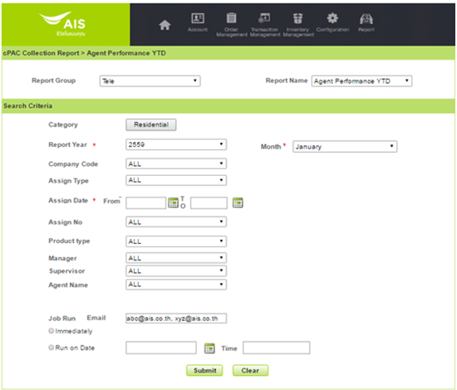

| ลำดับ | เงื่อนไข | บังคับกรอก | รายละเอียด |
| --- | --- | --- | --- |
|  | Category | O | Categoty ของ BA ณ ขณะนั้น |
|  | Report Month/Year | M | รอบเดือน/ปีในทางบัญชี |
|  | Company | O | บริษัทผู้ให้บริการในเครือ AIS เช่น AIS, AWN, SBN, AIN เป็นต้น |
|  | Assign Type | O | ประเภทของการ Assign |
|  | Assign Date | M | วันที่ Assign งานให้กับ Tele |
|  | Assign No. | O | รหัสย่อหรือเลขที่ Assign No. (YY+MM+XXXX เช่น 59010001 Running by month แยกระหว่าง Assign Type Tele & Third Party) |
|  | Product type | M | กลุ่มบริการภายใต้บริษัท เช่น 3G, FBB, Fixed Line ภายใต้บริษัท AWN เป็นต้น Product Type ของ Assign ดังกล่าว ใช้เงื่อนไขการคำนวณ Product Type ตามวิธีการคำนวณ Product Type ระดับ BA |
|  | Manager | O | ชื่อของ Manager |
|  | Supervisor | O | ชื่อของ Supervisor |
|  | Agent Name | O | ชื่อของ Agent |

เงื่อนไขการเรียงข้อมูลในรายงาน และการขึ้นหน้าใหม่

|  |  |
| --- | --- |
| หัวข้อ | รายละเอียด |
| การเรียงข้อมูล | Product Type, Manager, Supervisor, Agent, Company Code, Assign Type, Assign No, Assign Date,Unassign Date |
| การจัดกลุ่มข้อมูล | Product Type, Manager, Supervisor, Agent |
| รูปแบบเอกสาร | CSV File |

รูปแบบรายงาน

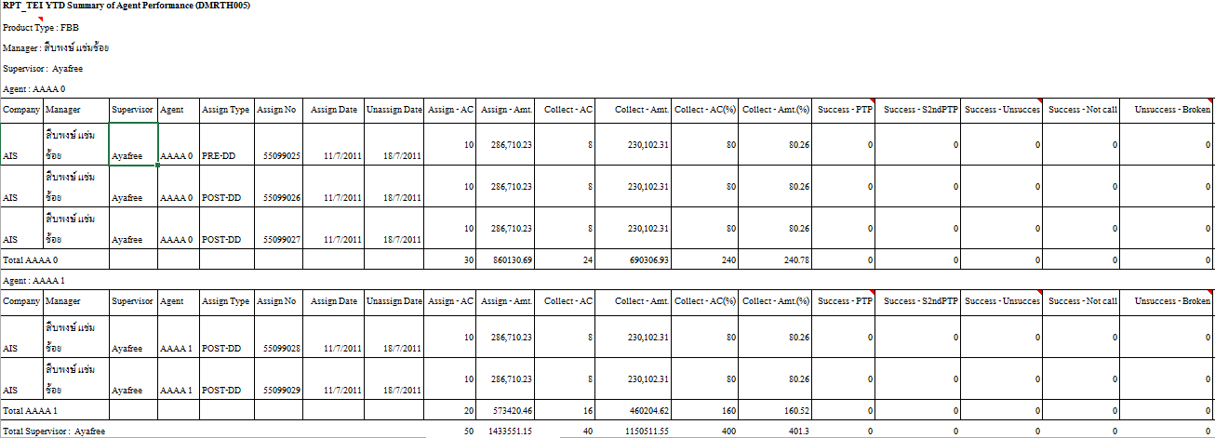

(ต่อ)

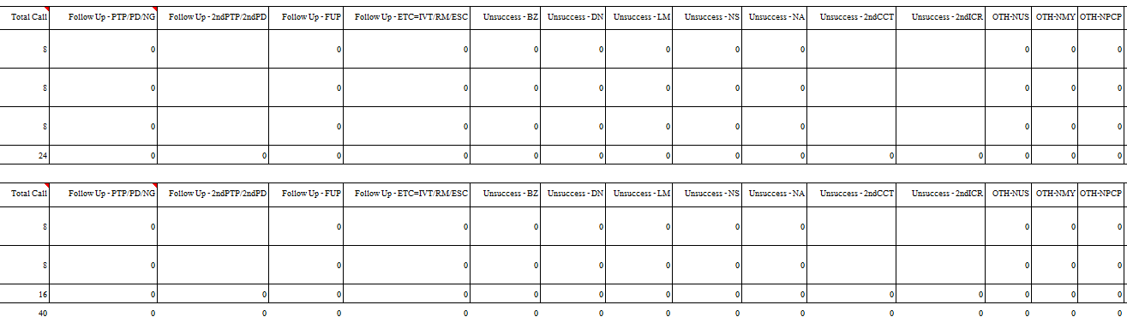

(ต่อ)

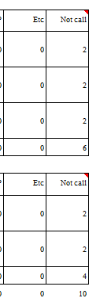

(ต่อ)

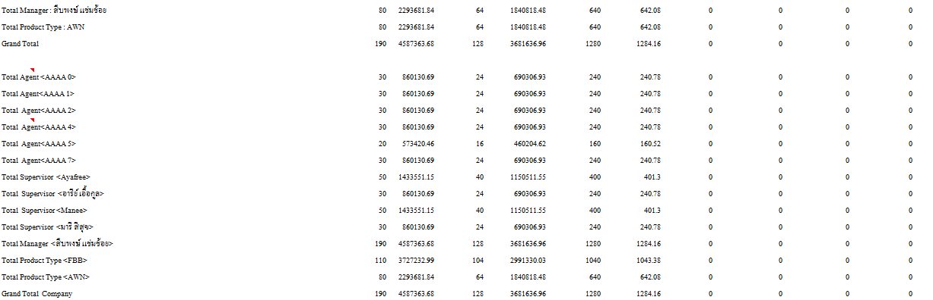

รายละเอียดข้อมูล

| ลำดับ | ชื่อข้อมูล | คำอธิบาย | หมายเหตุ |
| --- | --- | --- | --- |
|  | Product Type | จะดึงจาก History ตอนที่ Assign เป็น Product Type ณ ช่วงที่ Assign |  |
|  | Manager | ชื่อของ Manager |  |
|  | Supervisor | ชื่อของ Supervisor |  |
|  | Agent | ชื่อของ Agent |  |
|  | Company Code | บริษัทผู้ให้บริการในเครือ AIS เช่น AIS, AWN, SBN, AIN เป็นต้น |  |
|  | Assign Type | ประเภทของการ Assign |  |
|  | Assign No | รหัสย่อหรือเลขที่ Assign No. (YY+MM+XXXX เช่น 59010001 Running by month แยกระหว่าง Assign Type Tele & Third Party) |  |
|  | Assign Date | วันที่ Assign ให้กับ Tele |  |
|  | Unassign Date | วันที่ Unassign ให้กับ Tele |  |
|  | Assign - AC | จำนวน BA ที่ถูก Assign ให้กับ Tele ทั้งหมด |  |
|  | Assign - Amt. | จำนวนเงินหนี้ที่ถูก Assign ให้กับ Tele ทั้งหมด |  |
|  | Collect - AC | จำนวนของ BA ที่มีการชำระเงินทั้งหมด |  |
|  | Collect - Amt. | จำนวนเงินของยอดหนี้ที่เก็บได้ทั้งหมด |  |
|  | Collect - AC(%) | % ของจำนวน BA ทั้งหมดที่มีการชำระเงินของจำนวน BA ที่ถูก Assign ทั้งหมด Collect AC(%)= (Collect AC/Assign AC)*100 |  |
|  | Collect - Amt.(%) | % ของจำนวนเงินยอดหนี้ที่เก็บได้ทั้งหมดของจำนวนเงินที่ถูก Assign ทั้งหมด Collect Amt(%) = (Collect Amt/Assign Amt)*100 |  |
|  | Success - PTP | สถานะการโทรศัพท์ติดตามหนี้ที่ Success มีการชำระเงินจากการนัดหมาย - Call Type = SUS - Last Call Status = SUS Success - Call Outcome = SP (Success - PTP)/ - การบันทึกนี้ด้วย System |  |
|  | Success - 2ndPTP | สถานะการโทรศัพท์ติดตามหนี้ที่ Success มีการชำระเงิน จากการนัดนัดหมาย - Call Type = SUS : Success - Call Status = SUS Success - Last Call Outcome = 2ndPD / 2ndPTP  - การบันทึกนี้ด้วย System |  |
|  | Success - Unsucces | สถานะการโทรศัพท์ติดตามหนี้ที่ Success  - มีการชำระเงิน จาก Last Call status = UNS หรือ OTH  โดยลูกค้ามาจ่ายเงิน และดู Status ล่าสุดที่ลูกมาจ่ายเงิน - การบันทึกนี้ด้วย System |  |
|  | Success - Not call | สถานะการติดตามหนี้ที่ Success - Not Call - มีการชำระเงิน จาก Last Call status ที่ยังไม่มีการ Call status = NEW / Not call - Call Type = SUS - Call Status = SUS Success - Last Call outcome = Not Call - การบันทึกนี้ด้วย System |  |
|  | Unsuccess - Broken | สถานะการโทรศัพท์ติดตามหนี้ที่ Unsucess - ลูกค้ายังไม่มีการจ่ายเงินเข้ามา - Call Type = Non Productivity - Call Status = UNS : UnSuccess - Last Call Outcome = BPNG(Broken Promise/Negotiate) หรือ BFUP(Broken Follow up) - การบันทึกนี้ด้วย System |  |
|  | Total Call | นับทุก Call Status ที่ Agent บันทึกทั้งหมด  Total Call = Follow Up (PTP/PD/NG) + Follow Up(2ndPTP/2ndPD) + Follow Up(FUP)+Follow Up(ETC=IVT/RM/ESC)+Unsuccess (BZ)+Unsuccess (DN)+Unsuccess (LM)+Unsuccess (NS)+Unsuccess (NA)+Unsuccess (2ndCCT)+Unsuccess (2ndICR)+OTH(NUS)+OTH(NMY)+OTH(NPCP)+Etc |  |
|  | Follow Up - PTP/PD/NG | สถานะการโทรศัพท์ติดตามหนี้ที่ Follow Up - Call Status = FOL : Follow-up - Call Type = Productivity - Call Status = FOL : Follow-up - Last Call Outcome = PTP(Promise to Pay) / PD(Paid) / NG(Negotiate) - มีการบันทึกโดย Agent |  |
|  | Follow Up - 2ndPTP/2ndPD | สถานะการโทรศัพท์ติดตามหนี้ที่ Follow Up - Call Type = Productivity - Call Status = FOL : Follow-up - Last Call Outcome = 2ndPTP(Second Promise To Pay) /2ndPD(Second Paid) - มีการบันทึกโดย Agent |  |
|  | Follow Up - FUP | สถานะการโทรศัพท์ติดตามหนี้ที่ Follow Up - Call Type = Productivity - Call Status = FOL : Follow-up - Last Call Outcome = FUP(Follow-up) - มีการบันทึกโดย Agent |  |
|  | Follow Up - ETC=IVT/RM/ESC | สถานะการโทรศัพท์ติดตามหนี้ที่ Follow Up - Call Status = FOL : Follow-up - Call Type = Productivity - Call Status = FOL : Follow-up - Last Call Outcome = IVT(Investigate)/RM(Roaming)/ESC(Escalate) - มีการบันทึกโดย Agent |  |
|  | Unsuccess - BZ | สถานะการโทรศัพท์ติดตามหนี้ที่ Unsucess - Call Type = Non Productivity - Call Status = UNS : UnSuccess - Last Call Outcome = BZ(Busy Line) - มีการบันทึกโดย Agent |  |
|  | Unsuccess - DN | สถานะการโทรศัพท์ติดตามหนี้ที่ Unsucess - Call Type = Non Productivity - Call Status = UNS : UnSuccess - Last Call Outcome = DN(Deny) - มีการบันทึกโดย Agent |  |
|  | Unsuccess - LM | สถานะการโทรศัพท์ติดตามหนี้ที่ Unsucess - Call Type = Non Productivity - Call Status = UNS : UnSuccess - Last Call Outcome = LM(Leave Message) - มีการบันทึกโดย Agent |  |
|  | Unsuccess - NS | สถานะการโทรศัพท์ติดตามหนี้ที่ Unsucess - Call Type = Non Productivity - Call Status = UNS : UnSuccess - Last Call Outcome = NS(No Signal) - มีการบันทึกโดย Agent |  |
|  | Unsuccess - NA | สถานะการโทรศัพท์ติดตามหนี้ที่ Unsucess - Call Type = Non Productivity - Call Status = UNS : UnSuccess - Last Call Outcome = NA(No Answer) - มีการบันทึกโดย Agent |  |
|  | Unsuccess - 2ndCCT | สถานะการโทรศัพท์ติดตามหนี้ที่ Unsucess - Call Type = Non Productivity - Call Status = UNS : UnSuccess - Last Call Outcome = 2ndCCT(Second No. Can't Contact) - มีการบันทึกโดย Agent |  |
|  | Unsuccess - 2ndICR | สถานะการโทรศัพท์ติดตามหนี้ที่ Unsucess - Call Type = Non Productivity - Call Status = UNS : UnSuccess - Last Call Outcome = 2ndICR(Second No. Incorrect) - มีการบันทึกโดย Agent |  |
|  | OTH-NUS | สถานะการโทรศัพท์ติดตามหนี้ที่ Other - Call Type = Non Productivity - Call Status = OTH : Other - Last Call Outcome = NUS(No Usage - Not Paid) - มีการบันทึกโดย Agent |  |
|  | OTH-NMY | สถานะการโทรศัพท์ติดตามหนี้ที่ Other - Call Type = Non Productivity - Call Status = OTH : Other - Last Call Outcome = NMY(No Money/Can Not Pay) - มีการบันทึกโดย Agent |  |
|  | OTH-NPCP | สถานะการโทรศัพท์ติดตามหนี้ที่ Other - Call Type = Non Productivity - Call Status = OTH : Other - Last Call Outcome = NPCP(Not Paid - Complaint) - มีการบันทึกโดย Agent |  |
|  | Etc | การบันทึกโดย Agent ที่เป็น Call Status อื่นๆจากข้างต้น |  |

รายละเอียดข้อมูล (Summary)

| ลำดับ | ชื่อข้อมูล | คำอธิบาย | หมายเหตุ |
| --- | --- | --- | --- |
|  | Total Agent | ผลรวมของแต่ละ Agent |  |
|  | Total Supervisor | ผลรวมของแต่ละ Supervisor |  |
|  | Total Manager | ผลรวมของแต่ละ Manager |  |
|  | Total Product Type | ผลรวมของแต่ละ Product Type |  |
|  | Total Company Code | ผลรวมของทุก Company Code |  |

### Summary MTD Agent Performance(DMRTH009)

วัตถุประสงค์การออกรายงาน

* เพื่อแสดงรายละเอียดพนักงานติดตามหนี้ จำนวนลูกค้าและจำนวนหนี้ที่ต้องติดตาม รวมไปถึงจำนวนลูกค้าและจำนวนหนี้ทั้งหมดที่สามารถเรียกเก็บได้

เงื่อนไขการออกรายงาน

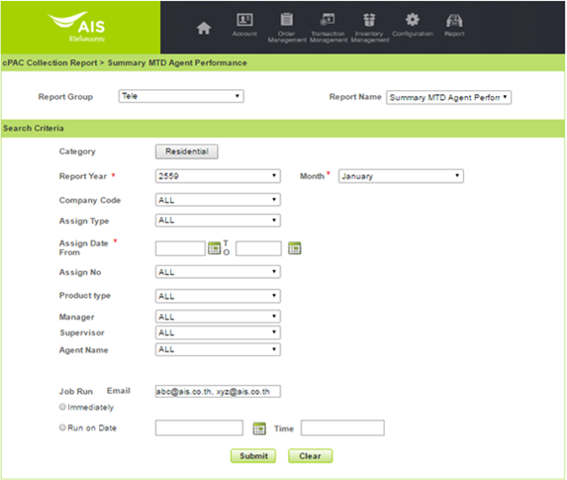

| ลำดับ | เงื่อนไข | บังคับกรอก | รายละเอียด |
| --- | --- | --- | --- |
|  | Category | O | Categoty ของ BA ณ ขณะนั้น |
|  | Report Month/Year | M | รอบเดือน/ปีในทางบัญชี |
|  | Company | O | บริษัทผู้ให้บริการในเครือ AIS เช่น AIS, AWN, SBN, AIN เป็นต้น |
|  | Assign Type | O | ประเภทของการ Assign |
|  | Assign Date | M | วันที่ Assign งานให้กับ Tele |
|  | Assign No. | O | รหัสย่อหรือเลขที่ Assign No. (YY+MM+XXXX เช่น 59010001 Running by month แยกระหว่าง Assign Type Tele & Third Party) |
|  | Product type | O | กลุ่มบริการภายใต้บริษัท เช่น 3G, FBB, Fixed Line ภายใต้บริษัท AWN เป็นต้น Product Type ของ Assign ดังกล่าว ใช้เงื่อนไขการคำนวณ Product Type ตามวิธีการคำนวณ Product Type ระดับ BA |
|  | Manager | O | ชื่อของ Manager |
|  | Supervisor | O | ชื่อของ Supervisor |
|  | Agent Name | O | ชื่อของ Agent |

เงื่อนไขการเรียงข้อมูลในรายงาน และการขึ้นหน้าใหม่

|  |  |
| --- | --- |
| หัวข้อ | รายละเอียด |
| การเรียงข้อมูล | Product Type, Manager, Supervisor, Agent, Company Code, Assign Type, Assign No, Assign Date,Unassign Date |
| การจัดกลุ่มข้อมูล | Product Type, Manager, Supervisor, Agent |
| รูปแบบเอกสาร | CSV File |

รูปแบบรายงาน

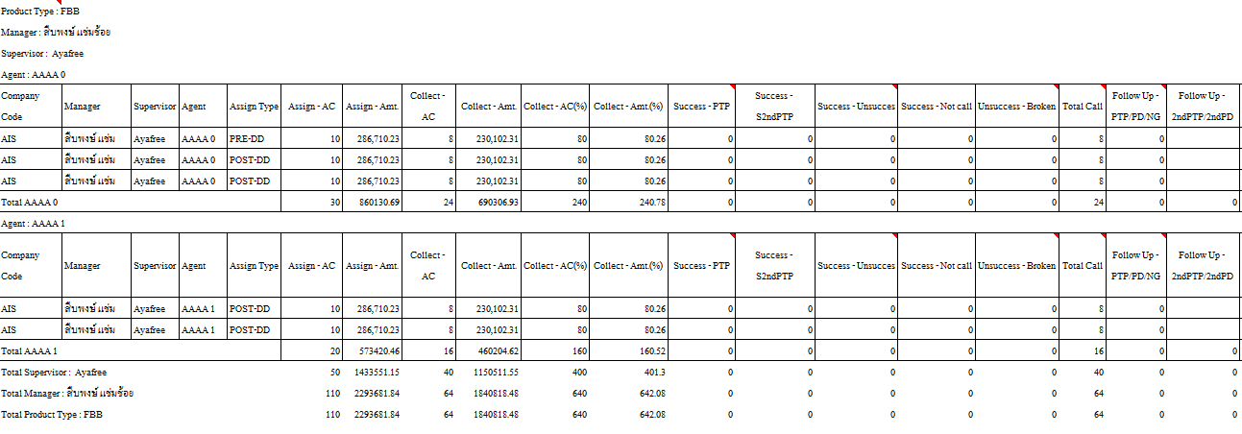

(ต่อ)

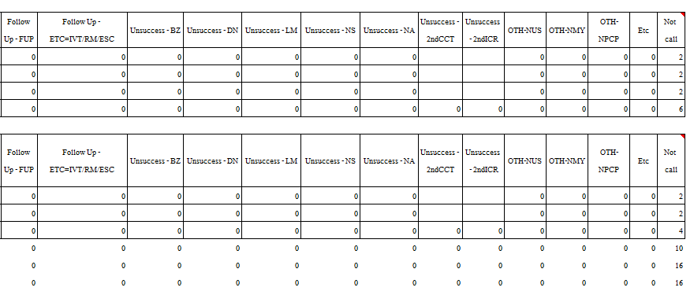

รายละเอียดข้อมูล

| ลำดับ | ชื่อข้อมูล | คำอธิบาย | หมายเหตุ |
| --- | --- | --- | --- |
|  | Product Type | จะดึงจาก History ตอนที่ Assign เป็น Product Type ณ ช่วงที่ Assign |  |
|  | Manager | ชื่อของ Manager |  |
|  | Supervisor | ชื่อของ Supervisor |  |
|  | Agent | ชื่อของ Agent |  |
|  | Company Code | บริษัทผู้ให้บริการในเครือ AIS เช่น AIS, AWN, SBN, AIN เป็นต้น |  |
|  | Assign Type | ประเภทของการ Assign |  |
|  | Assign No | รหัสย่อหรือเลขที่ Assign No. (YY+MM+XXXX เช่น 59010001 Running by month แยกระหว่าง Assign Type Tele & Third Party) |  |
|  | Assign Date | วันที่ Assign ให้กับ Tele |  |
|  | Unassign Date | วันที่ Unassign ให้กับ Tele |  |
|  | Assign - AC | จำนวน BA ที่ถูก Assign ให้กับ Tele ทั้งหมด |  |
|  | Assign - Amt. | จำนวนเงินหนี้ที่ถูก Assign ให้กับ Tele ทั้งหมด |  |
|  | Collect - AC | จำนวนของ BA ที่มีการชำระเงินทั้งหมด |  |
|  | Collect - Amt. | จำนวนเงินของยอดหนี้ที่เก็บได้ทั้งหมด |  |
|  | Collect - AC(%) | % ของจำนวน BA ทั้งหมดที่มีการชำระเงินของจำนวน BA ที่ถูก Assign ทั้งหมด Collect AC(%)= (Collect AC/Assign AC)*100 |  |
|  | Collect - Amt.(%) | % ของจำนวนเงินยอดหนี้ที่เก็บได้ทั้งหมดของจำนวนเงินที่ถูก Assign ทั้งหมด Collect Amt(%) = (Collect Amt/Assign Amt)*100 |  |
|  | Success - PTP | สถานะการโทรศัพท์ติดตามหนี้ที่ Success มีการชำระเงินจากการนัดหมาย - Call Type = SUS - Last Call Status = SUS Success - Call Outcome = SP (Success - PTP)/ - การบันทึกนี้ด้วย System |  |
|  | Success - 2ndPTP | สถานะการโทรศัพท์ติดตามหนี้ที่ Success มีการชำระเงิน จากการนัดนัดหมาย - Call Type = SUS : Success - Call Status = SUS Success - Last Call Outcome = 2ndPD / 2ndPTP  - การบันทึกนี้ด้วย System |  |
|  | Success - Unsucces | สถานะการโทรศัพท์ติดตามหนี้ที่ Success  - มีการชำระเงิน จาก Last Call status = UNS หรือ OTH  โดยลูกค้ามาจ่ายเงิน และดู Status ล่าสุดที่ลูกมาจ่ายเงิน - การบันทึกนี้ด้วย System |  |
|  | Success - Not call | สถานะการติดตามหนี้ที่ Success - Not Call - มีการชำระเงิน จาก Last Call status ที่ยังไม่มีการ Call status = NEW / Not call - Call Type = SUS - Call Status = SUS Success - Last Call outcome = Not Call - การบันทึกนี้ด้วย System |  |
|  | Unsuccess - Broken | สถานะการโทรศัพท์ติดตามหนี้ที่ Unsucess - ลูกค้ายังไม่มีการจ่ายเงินเข้ามา - Call Type = Non Productivity - Call Status = UNS : UnSuccess - Last Call Outcome = BPNG(Broken Promise/Negotiate) หรือ BFUP(Broken Follow up) - การบันทึกนี้ด้วย System |  |
|  | Total Call | นับทุก Call Status ที่ Agent บันทึกทั้งหมด  Total Call = Follow Up (PTP/PD/NG) + Follow Up(2ndPTP/2ndPD) + Follow Up(FUP)+Follow Up(ETC=IVT/RM/ESC)+Unsuccess (BZ)+Unsuccess (DN)+Unsuccess (LM)+Unsuccess (NS)+Unsuccess (NA)+Unsuccess (2ndCCT)+Unsuccess (2ndICR)+OTH(NUS)+OTH(NMY)+OTH(NPCP)+Etc |  |
|  | Follow Up - PTP/PD/NG | สถานะการโทรศัพท์ติดตามหนี้ที่ Follow Up - Call Status = FOL : Follow-up - Call Type = Productivity - Call Status = FOL : Follow-up - Last Call Outcome = PTP(Promise to Pay) / PD(Paid) / NG(Negotiate) - มีการบันทึกโดย Agent |  |
|  | Follow Up - 2ndPTP/2ndPD | สถานะการโทรศัพท์ติดตามหนี้ที่ Follow Up - Call Type = Productivity - Call Status = FOL : Follow-up - Last Call Outcome = 2ndPTP(Second Promise To Pay) /2ndPD(Second Paid) - มีการบันทึกโดย Agent |  |
|  | Follow Up - FUP | สถานะการโทรศัพท์ติดตามหนี้ที่ Follow Up - Call Type = Productivity - Call Status = FOL : Follow-up - Last Call Outcome = FUP(Follow-up) - มีการบันทึกโดย Agent |  |
|  | Follow Up - ETC=IVT/RM/ESC | สถานะการโทรศัพท์ติดตามหนี้ที่ Follow Up - Call Status = FOL : Follow-up - Call Type = Productivity - Call Status = FOL : Follow-up - Last Call Outcome = IVT(Investigate)/RM(Roaming)/ESC(Escalate) - มีการบันทึกโดย Agent |  |
|  | Unsuccess - BZ | สถานะการโทรศัพท์ติดตามหนี้ที่ Unsucess - Call Type = Non Productivity - Call Status = UNS : UnSuccess - Last Call Outcome = BZ(Busy Line) - มีการบันทึกโดย Agent |  |
|  | Unsuccess - DN | สถานะการโทรศัพท์ติดตามหนี้ที่ Unsucess - Call Type = Non Productivity - Call Status = UNS : UnSuccess - Last Call Outcome = DN(Deny) - มีการบันทึกโดย Agent |  |
|  | Unsuccess - LM | สถานะการโทรศัพท์ติดตามหนี้ที่ Unsucess - Call Type = Non Productivity - Call Status = UNS : UnSuccess - Last Call Outcome = LM(Leave Message) - มีการบันทึกโดย Agent |  |
|  | Unsuccess - NS | สถานะการโทรศัพท์ติดตามหนี้ที่ Unsucess - Call Type = Non Productivity - Call Status = UNS : UnSuccess - Last Call Outcome = NS(No Signal) - มีการบันทึกโดย Agent |  |
|  | Unsuccess - NA | สถานะการโทรศัพท์ติดตามหนี้ที่ Unsucess - Call Type = Non Productivity - Call Status = UNS : UnSuccess - Last Call Outcome = NA(No Answer) - มีการบันทึกโดย Agent |  |
|  | Unsuccess - 2ndCCT | สถานะการโทรศัพท์ติดตามหนี้ที่ Unsucess - Call Type = Non Productivity - Call Status = UNS : UnSuccess - Last Call Outcome = 2ndCCT(Second No. Can't Contact) - มีการบันทึกโดย Agent |  |
|  | Unsuccess - 2ndICR | สถานะการโทรศัพท์ติดตามหนี้ที่ Unsucess - Call Type = Non Productivity - Call Status = UNS : UnSuccess - Last Call Outcome = 2ndICR(Second No. Incorrect) - มีการบันทึกโดย Agent |  |
|  | OTH-NUS | สถานะการโทรศัพท์ติดตามหนี้ที่ Other - Call Type = Non Productivity - Call Status = OTH : Other - Last Call Outcome = NUS(No Usage - Not Paid) - มีการบันทึกโดย Agent |  |
|  | OTH-NMY | สถานะการโทรศัพท์ติดตามหนี้ที่ Other - Call Type = Non Productivity - Call Status = OTH : Other - Last Call Outcome = NMY(No Money/Can Not Pay) - มีการบันทึกโดย Agent |  |
|  | OTH-NPCP | สถานะการโทรศัพท์ติดตามหนี้ที่ Other - Call Type = Non Productivity - Call Status = OTH : Other - Last Call Outcome = NPCP(Not Paid - Complaint) - มีการบันทึกโดย Agent |  |
|  | Etc | การบันทึกโดย Agent ที่เป็น Call Status อื่นๆจากข้างต้น |  |

รายละเอียดข้อมูล (Summary)

| ลำดับ | ชื่อข้อมูล | คำอธิบาย | หมายเหตุ |
| --- | --- | --- | --- |
|  | Total Agent | ผลรวมของแต่ละ Agent |  |
|  | Total Supervisor | ผลรวมของแต่ละ Supervisor |  |
|  | Total Manager | ผลรวมของแต่ละ Manager |  |
|  | Total Product Type | ผลรวมของแต่ละ Product Type |  |
|  | Total Company Code | ผลรวมของทุก Company Code |  |

### Collection Performance By No. of Call

วัตถุประสงค์การออกรายงาน

* เพื่อแสดงรายละเอียดพนักงานติดตามหนี้ จำนวนลูกค้าและจำนวนหนี้ที่ต้องติดตาม รวมไปถึงจำนวนลูกค้าและจำนวนหนี้ทั้งหมดที่สามารถเรียกเก็บได้ ในรอบดังกล่าว

เงื่อนไขการออกรายงาน

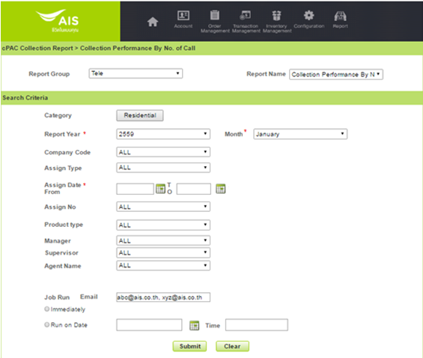

| ลำดับ | เงื่อนไข | บังคับกรอก | รายละเอียด |
| --- | --- | --- | --- |
|  | Category | O | Categoty ของ BA ณ ขณะนั้น |
|  | Report Month/Year | M | รอบเดือน/ปีในทางบัญชี |
|  | Company | O | บริษัทผู้ให้บริการในเครือ AIS เช่น AIS, AWN, SBN, AIN เป็นต้น |
|  | Assign Type | O | ประเภทของการ Assign |
|  | Assign Date | M | วันที่ Assign งานให้กับ Tele |
|  | Assign No. | O | รหัสย่อหรือเลขที่ Assign No. (YY+MM+XXXX เช่น 59010001 Running by month แยกระหว่าง Assign Type Tele & Third Party) |
|  | Product type | O | กลุ่มบริการภายใต้บริษัท เช่น 3G, FBB, Fixed Line ภายใต้บริษัท AWN เป็นต้น Product Type ของ Assign ดังกล่าว ใช้เงื่อนไขการคำนวณ Product Type ตามวิธีการคำนวณ Product Type ระดับ BA |
|  | Manager | O | ชื่อของ Manager |
|  | Supervisor | O | ชื่อของ Supervisor |
|  | Agent Name | O | ชื่อของ Agent |

เงื่อนไขการเรียงข้อมูลในรายงาน และการขึ้นหน้าใหม่

|  |  |
| --- | --- |
| หัวข้อ | รายละเอียด |
| การเรียงข้อมูล | Product Type, Manager, Supervisor, Agent, Company Code, Assign Type, Assign No, Assign Date,Unassign Date |
| การจัดกลุ่มข้อมูล | Product Type, Manager, Supervisor, Agent |
| รูปแบบเอกสาร | CSV File |

รูปแบบรายงาน

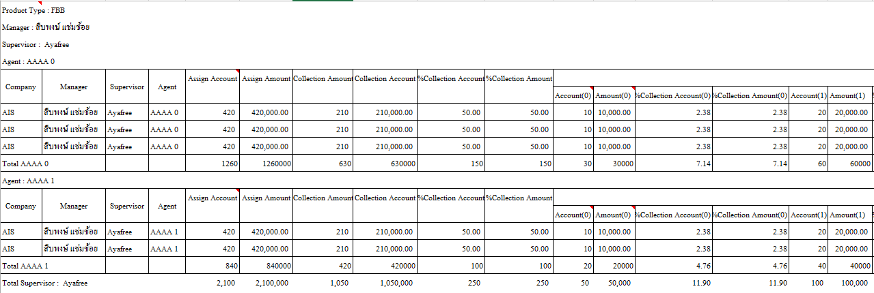

(ต่อ)

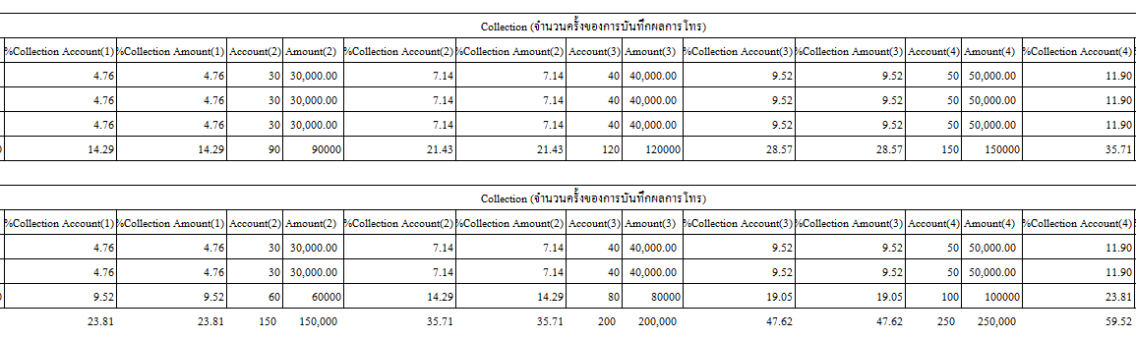

(ต่อ)

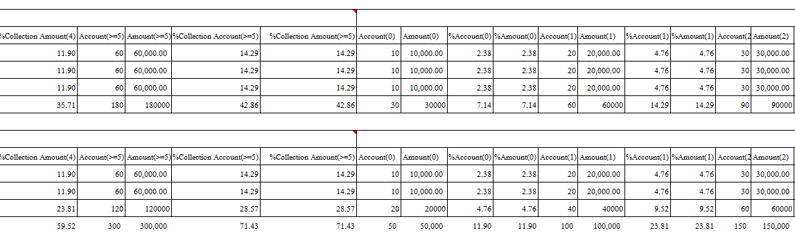

(ต่อ)

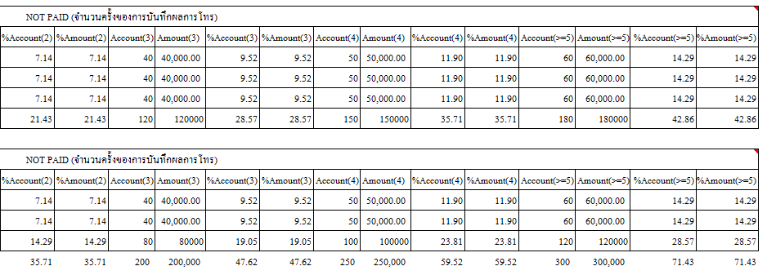

(ต่อ)

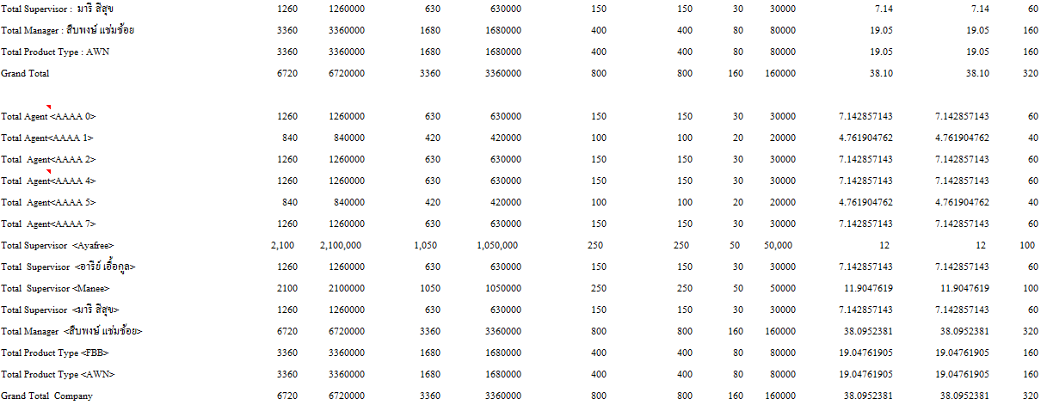

รายละเอียดข้อมูล

| ลำดับ | ชื่อข้อมูล | คำอธิบาย | หมายเหตุ |
| --- | --- | --- | --- |
|  | Product Type | จะดึงจาก History ตอนที่ Assign เป็น Product Type ณ ช่วงที่ Assign |  |
|  | Manager | ชื่อของ Manager |  |
|  | Supervisor | ชื่อของ Supervisor |  |
|  | Agent | ชื่อของ Agent |  |
|  | Company | บริษัทผู้ให้บริการในเครือ AIS เช่น AIS, AWN, SBN, AIN เป็นต้น |  |
|  | Assign Account | จำนวน BA ที่ถูก Assign ให้กับ Tele ทั้งหมด |  |
|  | Assign Amount | จำนวนเงินหนี้ที่ถูก Assign ให้กับ Tele ทั้งหมด |  |
|  | Collection Amount | จำนวนของ BA ที่มีการชำระเงินทั้งหมด |  |
|  | Collection Account | จำนวนเงินของยอดหนี้ที่เก็บได้ทั้งหมด |  |
|  | %Collection Account | % ของจำนวน BA ทั้งหมดที่มีการชำระเงินของจำนวน BA ที่ถูก Assign ทั้งหมด โดยที่ Agent ไม่มีการบันทึกการโทร Collect AC(%)= (Collect AC/Assign AC)*100 |  |
|  | %Collection Amount | % ของจำนวนเงินยอดหนี้ที่เก็บได้ทั้งหมดของจำนวนเงินที่ถูก Assign ทั้งหมด โดยที่ Agent ไม่มีบันทึกการโทร Collect Amt(%) = (Collect Amt/Assign Amt)*100 |  |
| Collection (จำนวนครั้งของการบันทึกผลการโทร) | | | |
|  | Account(0) | จำนวน BA ที่ Agent ยังไม่มีบันทึกการโทรแต่มีการชำระหนี้เข้ามา โดยยอดหนี้ของ Invioce ที่ Assign เหลือ < 100 บาท นับเป็น 1 BA Call Type = SUS : Success Call Status = SUS Success Call Outcome = Not Call |  |
|  | Amount(0) | จำนวนยอดหนี้ที่มีการชำระเข้ามาโดยที่ Agent ยังไม่มีบันทึกการโทร Call Type = SUS : Success Call Status = SUS Success Call Outcome = Not Call |  |
|  | %Collection Account(0) | % จำนวน BA ที่เก็บหนี้ได้ของจำนวน Account ที่ Assig ทั้งหมด = (Collection Account(0) / Assign Account)*100 โดยที่ Agent ยังไม่มีบันทึกการโทร Call Type = SUS : Success Call Status = SUS Success Call Outcome = Not Call |  |
|  | %Collection Amount(0) | % จำนวนยอดหนี้ที่จัดเก็บได้ของจำนวนเงินที่ Assign ทั้งหมด = (Collection Amount(0)/Assign Amount)*100  โดยที่ Agent ยังไม่มีบันทึกการโทร Call Type = SUS : Success Call Status = SUS Success Call Outcome = Not Call |  |
|  | Account(1) | จำนวน BA ที่มีการบันทึกการโทรของ Agent จำนวนการโทรไปยังลูกค้าแล้ว 1 ครั้ง และมีการชำระเงินเข้ามา โดยยอดหนี้ของ Invioce ที่ Assign เหลือ < 100 บาท นับเป็น 1 BA |  |
|  | Amount(1) | จำนวนยอดหนี้ที่การชำระเข้ามา หลังจากที่ Agent บันทึกการโทรไปยังลูกค้าแล้ว 1 ครั้ง |  |
|  | %Collection Account(1) | % ของจำนวน BA ทั้งหมดที่มีการชำระเงินของจำนวน BA ที่ถูก Assign ทั้งหมด โดยที่ Agent มีบันทึกการโทรแล้ว 1 ครั้ง Collect AC(%)= (Collect AC/Assign AC)*100 |  |
|  | %Collection Amount(1) | % ของจำนวนเงินยอดหนี้ที่เก็บได้ทั้งหมดของจำนวนเงินที่ถูก Assign ทั้งหมด โดยที่ Agent มีบันทึกการโทรแล้ว 1 ครั้ง Collect Amt(%) = (Collect Amt/Assign Amt)*100 |  |
|  | Account(2) | จำนวน BA ที่มีการบันทึกการโทรของ Agent จำนวนการโทรไปยังลูกค้าแล้ว 2 ครั้ง และมีการชำระเงินเข้ามา โดยยอดหนี้ของ Invioce ที่ Assign เหลือ < 100 บาท นับเป็น 1 BA |  |
|  | Amount(2) | จำนวนยอดหนี้ที่การชำระเข้ามา หลังจากที่ Agent บันทึกการโทรไปยังลูกค้าแล้ว 2 ครั้ง |  |
|  | %Collection Account(2) | % ของจำนวน BA ทั้งหมดที่มีการชำระเงินของจำนวน BA ที่ถูก Assign ทั้งหมด โดยที่ Agent มีบันทึกการโทรแล้ว 2 ครั้ง Collect AC(%)= (Collect AC/Assign AC)*100 |  |
|  | %Collection Amount(2) | % ของจำนวนเงินยอดหนี้ที่เก็บได้ทั้งหมดของจำนวนเงินที่ถูก Assign ทั้งหมด โดยที่ Agent มีบันทึกการโทรแล้ว 2 ครั้ง Collect Amt(%) = (Collect Amt/Assign Amt)*100 |  |
|  | Account(3) | จำนวน BA ที่มีการบันทึกการโทรของ Agent จำนวนการโทรไปยังลูกค้าแล้ว 3 ครั้ง และมีการชำระเงินเข้ามา โดยยอดหนี้ของ Invioce ที่ Assign เหลือ < 100 บาท นับเป็น 1 BA |  |
|  | Amount(3) | จำนวนยอดหนี้ที่การชำระเข้ามา หลังจากที่ Agent บันทึกการโทรไปยังลูกค้าแล้ว 3 ครั้ง |  |
|  | %Collection Account(3) | % ของจำนวน BA ทั้งหมดที่มีการชำระเงินของจำนวน BA ที่ถูก Assign ทั้งหมด โดยที่ Agent มีบันทึกการโทรแล้ว 3 ครั้ง Collect AC(%)= (Collect AC/Assign AC)*100 |  |
|  | %Collection Amount(3) | % ของจำนวนเงินยอดหนี้ที่เก็บได้ทั้งหมดของจำนวนเงินที่ถูก Assign ทั้งหมด โดยที่ Agent มีบันทึกการโทรแล้ว 3 ครั้ง Collect Amt(%) = (Collect Amt/Assign Amt)*100 |  |
|  | Account(4) | จำนวน BA ที่มีการบันทึกการโทรของ Agent จำนวนการโทรไปยังลูกค้าแล้ว 4 ครั้ง และมีการชำระเงินเข้ามา โดยยอดหนี้ของ Invioce ที่ Assign เหลือ < 100 บาท นับเป็น 1 BA |  |
|  | Amount(4) | จำนวนยอดหนี้ที่การชำระเข้ามา หลังจากที่ Agent บันทึกการโทรไปยังลูกค้าแล้ว 4 ครั้ง |  |
|  | %Collection Account(4) | % ของจำนวน BA ทั้งหมดที่มีการชำระเงินของจำนวน BA ที่ถูก Assign ทั้งหมด โดยที่ Agent มีบันทึกการโทรแล้ว 4 ครั้ง Collect AC(%)= (Collect AC/Assign AC)*100 |  |
|  | %Collection Amount(4) | % ของจำนวนเงินยอดหนี้ที่เก็บได้ทั้งหมดของจำนวนเงินที่ถูก Assign ทั้งหมด โดยที่ Agent มีบันทึกการโทรแล้ว 4 ครั้ง Collect Amt(%) = (Collect Amt/Assign Amt)*100 |  |
|  | Account(>=5) | จำนวน BA ที่มีการบันทึกการโทรของ Agent จำนวนการโทรไปยังลูกค้าแล้วมากกว่าและเท่ากับ 5 ครั้ง และมีการชำระเงินเข้ามา โดยยอดหนี้ของ Invioce ที่ Assign เหลือ < 100 บาท นับเป็น 1 BA |  |
|  | Amount(>=5) | จำนวนยอดหนี้ที่การชำระเข้ามา หลังจากที่ Agent บันทึกการโทรไปยังลูกค้าแล้วมากกว่าและเท่ากับ 5 ครั้ง |  |
|  | %Collection Account(>=5) | % ของจำนวน BA ทั้งหมดที่มีการชำระเงินของจำนวน BA ที่ถูก Assign ทั้งหมด โดยที่ Agent มีบันทึกการโทรแล้วมากกว่าและเท่ากับ 5 ครั้ง Collect AC(%)= (Collect AC/Assign AC)*100 |  |
|  | %Collection Amount(>=5) | % ของจำนวนเงินยอดหนี้ที่เก็บได้ทั้งหมดของจำนวนเงินที่ถูก Assign ทั้งหมด โดยที่ Agent มีบันทึกการโทรแล้วมากกว่าและเท่ากับ 5 ครั้ง Collect Amt(%) = (Collect Amt/Assign Amt)*100 |  |
|  | | | |
|  | Account(0) | จำนวน BA ที่ Agent ยังไม่มีบันทึกการโทรและไม่มีการชำระหนี้เข้ามา |  |
|  | Amount(0) | จำนวนยอดหนี้ที่ยังไม่ได้รับการชำระเข้ามาและ Agent ยังไม่มีบันทึกการโทรไปยังลูกค้า |  |
|  | %Account(0) | % จำนวน BA ที่เก็บหนี้ได้ของจำนวน Account ที่ Assig ทั้งหมด = (Collection Account(0) / Assign Account)*100 โดยที่ Agent ยังไม่มีบันทึกการโทร |  |
|  | %Amount(0) | % จำนวนยอดหนี้ที่จัดเก็บได้ของจำนวนเงินที่ Assign ทั้งหมด = (Collection Amount(0)/Assign Amount)*100  โดยที่ Agent ยังไม่มีบันทึกการโทร |  |
|  | Account(1) | จำนวน BA ที่มีการบันทึกการโทรของ Agent จำนวนการโทรไปยังลูกค้าแล้ว 1 ครั้ง และยังไม่ได้รับชำระเงินเข้ามา |  |
|  | Amount(1) | จำนวนยอดหนี้ที่ยังไม่ได้รับการชำระเข้ามาและ Agent ยังมีบันทึกการโทรไปยังลูกค้าแล้ว 1 ครั้ง |  |
|  | %Account(1) | % ของจำนวน BA ทั้งหมดที่ยังไม่มีการชำระเงินของจำนวน BA ที่ถูก Assign ทั้งหมด โดยที่ Agent มีบันทึกการโทรแล้ว 1 ครั้ง Collect AC(%)= (Collect AC/Assign AC)*100 |  |
|  | %Amount(1) | % ของจำนวนเงินยอดหนี้ที่เก็บได้ทั้งหมดของจำนวนเงินที่ถูก Assign ทั้งหมด โดยที่ Agent มีบันทึกการโทรแล้ว 1 ครั้ง Collect Amt(%) = (Collect Amt/Assign Amt)*100 |  |
|  | Account(2) | จำนวน BA ที่มีการบันทึกการโทรของ Agent จำนวนการโทรไปยังลูกค้าแล้ว 2 ครั้ง และยังไม่ได้รับชำระเงินเข้ามา |  |
|  | Amount(2) | จำนวนยอดหนี้ที่ยังไม่ได้รับการชำระเข้ามาและ Agent ยังมีบันทึกการโทรไปยังลูกค้าแล้ว 2 ครั้ง |  |
|  | %Account(2) | % ของจำนวน BA ทั้งหมดที่ยังไม่มีการชำระเงินของจำนวน BA ที่ถูก Assign ทั้งหมด โดยที่ Agent มีบันทึกการโทรแล้ว 2 ครั้ง Collect AC(%)= (Collect AC/Assign AC)*100 |  |
|  | %Amount(2) | % ของจำนวนเงินยอดหนี้ที่เก็บได้ทั้งหมดของจำนวนเงินที่ถูก Assign ทั้งหมด โดยที่ Agent มีบันทึกการโทรแล้ว 2 ครั้ง Collect Amt(%) = (Collect Amt/Assign Amt)*100 |  |
|  | Account(3) | จำนวน BA ที่มีการบันทึกการโทรของ Agent จำนวนการโทรไปยังลูกค้าแล้ว 3 ครั้ง และยังไม่ได้รับชำระเงินเข้ามา |  |
|  | Amount(3) | จำนวนยอดหนี้ที่ยังไม่ได้รับการชำระเข้ามาและ Agent ยังมีบันทึกการโทรไปยังลูกค้าแล้ว 3 ครั้ง |  |
|  | %Account(3) | % ของจำนวน BA ทั้งหมดที่ยังไม่มีการชำระเงินของจำนวน BA ที่ถูก Assign ทั้งหมด โดยที่ Agent มีบันทึกการโทรแล้ว 3 ครั้ง Collect AC(%)= (Collect AC/Assign AC)*100 |  |
|  | %Amount(3) | % ของจำนวนเงินยอดหนี้ที่เก็บได้ทั้งหมดของจำนวนเงินที่ถูก Assign ทั้งหมด โดยที่ Agent มีบันทึกการโทรแล้ว 3 ครั้ง Collect Amt(%) = (Collect Amt/Assign Amt)*100 |  |
|  | Account(4) | จำนวน BA ที่มีการบันทึกการโทรของ Agent จำนวนการโทรไปยังลูกค้าแล้ว 4 ครั้ง และยังไม่ได้รับชำระเงินเข้ามา |  |
|  | Amount(4) | จำนวนยอดหนี้ที่ยังไม่ได้รับการชำระเข้ามาและ Agent ยังมีบันทึกการโทรไปยังลูกค้าแล้ว 4 ครั้ง |  |
|  | %Account(4) | % ของจำนวน BA ทั้งหมดที่ยังไม่มีการชำระเงินของจำนวน BA ที่ถูก Assign ทั้งหมด โดยที่ Agent มีบันทึกการโทรแล้ว 4 ครั้ง Collect AC(%)= (Collect AC/Assign AC)*100 |  |
|  | %Amount(4) | % ของจำนวนเงินยอดหนี้ที่เก็บได้ทั้งหมดของจำนวนเงินที่ถูก Assign ทั้งหมด โดยที่ Agent มีบันทึกการโทรแล้ว 4 ครั้ง Collect Amt(%) = (Collect Amt/Assign Amt)*100 |  |
|  | Account(>=5) | จำนวน BA ที่มีการบันทึกการโทรของ Agent จำนวนการโทรไปยังลูกค้าแล้วมากว่าหรือเท่ากับ 5 ครั้ง และยังไม่ได้รับชำระเงินเข้ามา |  |
|  | Amount(>=5) | จำนวนยอดหนี้ที่ยังไม่ได้รับการชำระเข้ามาและ Agent ยังมีบันทึกการโทรไปยังลูกค้าแล้วมากกว่าหรือเท่ากับ 5 ครั้ง |  |
|  | %Account(>=5) | % ของจำนวน BA ทั้งหมดที่ยังไม่มีการชำระเงินของจำนวน BA ที่ถูก Assign ทั้งหมด โดยที่ Agent มีบันทึกการโทรแล้วมากกว่าหรือเท่ากับ 5 ครั้ง Collect AC(%)= (Collect AC/Assign AC)*100 |  |
|  | %Amount(>=5) | % ของจำนวนเงินยอดหนี้ที่เก็บได้ทั้งหมดของจำนวนเงินที่ถูก Assign ทั้งหมด โดยที่ Agent มีบันทึกการโทรแล้วมากกว่าหรือเท่ากับ 5 ครั้ง Collect Amt(%) = (Collect Amt/Assign Amt)*100 |  |

รายละเอียดข้อมูล (Summary)

| ลำดับ | ชื่อข้อมูล | คำอธิบาย | หมายเหตุ |
| --- | --- | --- | --- |
|  | Total Agent | ผลรวมของแต่ละ Agent |  |
|  | Total Supervisor | ผลรวมของแต่ละ Supervisor |  |
|  | Total Manager | ผลรวมของแต่ละ Manager |  |
|  | Total Product Type | ผลรวมของแต่ละ Product Type |  |
|  | Total Company Code | ผลรวมของทุก Company Code |  |